接口测试用例生成验证说明

## 里程碑节点

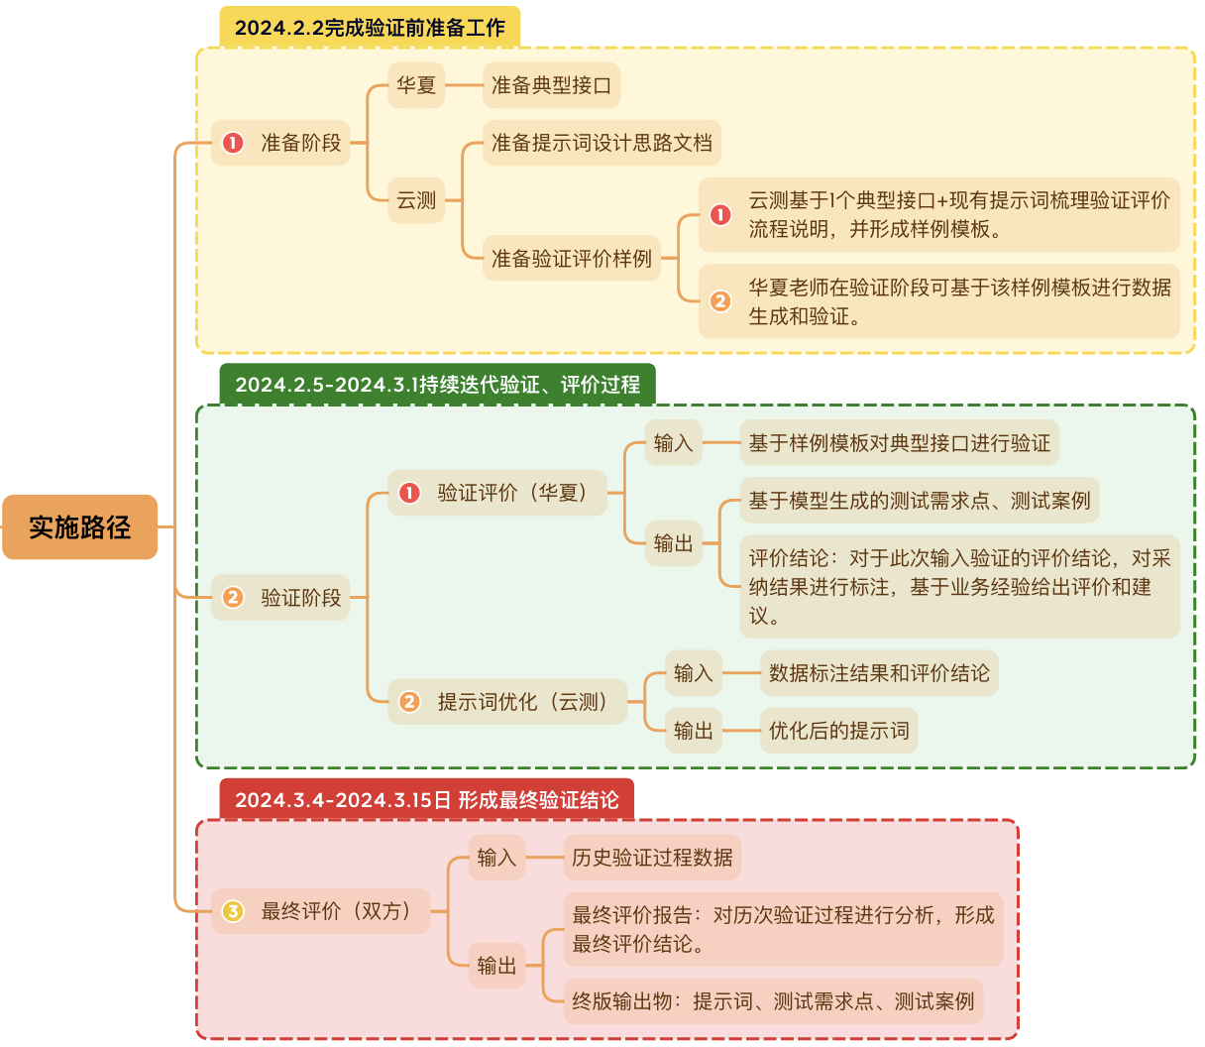

## 验证步骤

接口用例生成过程，分成两步：

1. 根据接口定义，提取测试点
2. 针对测试点，生成测试用例

## 大模型地址

|  |  |  |
| --- | --- | --- |
| 公网 | [千问72B](https://modelscope.cn/studios/qwen/Qwen-72B-Chat-Demo/summary) |  |
| 公网 | [零一32B](https://console.bce.baidu.com/qianfan/ais/console/onlineTest?_=1706598254663) | 进入体验中心，选择服务：Yi-34B-Chat |

## 基础版提示词

### 步骤一：根据接口定义，提取测试点

#### 提示词模板

#### 使用方法

将提示词中的**{接口定义内容}**，替换为真实的接口定义，然后输入到大模型的对话框中，如：

#### 效果

比如上面的提示词输入给文心一言（[通义千问](https://modelscope.cn/studios/qwen/Qwen-72B-Chat-Demo/summary)），会得到这样的输出：

#### 格式转换

使用方法：将以下提示词内容粘贴到模型对话框

#### 格式转换效果

|  |  |  |
| --- | --- | --- |
| **序号** | **测试需求点维度** | **测试需求点名称** |
| 1 | 连通性验证 | 检查客户端能否成功发送请求并与服务器建立连接 |
| 2 | 单字段验证 | 字段custNbr，验证输入为空或非空，类型为字符，长度为17 |
| 3 | 单字段验证 | 字段crdAcNbr，验证输入为空或非空，类型为字符，长度为22 |
| 4 | 单字段验证 | 字段crdAcType，验证输入为空或非空，类型为字符，长度为2 |
| 5 | 单字段验证 | 字段idType，验证输入为空或非空，类型为字符，长度为2 |
| 6 | 单字段验证 | 字段idNbr，验证输入为空或非空，类型为字符，长度为24 |
| 7 | 单字段验证 | 字段ownBrorg，验证输入不能为空，类型为字符，长度为4 |
| 8 | 单字段验证 | 字段pageSize，验证输入不能为空，类型为数字，长度为2 |
| 9 | 单字段验证 | 字段currentPage，验证输入不能为空，类型为数字，长度为10 |
| 10 | 字段间规则验证 | 字段custNbr、crdAcNbr、idNbr至少需要填写一个 |
| 11 | 字段间规则验证 | 当字段crdAcNbr填写时，字段crdAcType也需填写 |
| 12 | 字段间规则验证 | 当字段idNbr填写时，字段idType也需填写 |

### 步骤二：针对测试点，生成测试用例

将第一步提取到的测试点，一个一个地分别生成测试用例。

#### 提示词模板

#### 使用方法

这个提示词里有三个需要替换的内容 {接口定义内容}，{维度名称}，{测试点内容}

比如我们针对这测试点 {"category": "连通性验证", "content": "检查接口是否能正常返回数据"} 进行用例生成：

#### 效果

上面的提示词，输入给文心一言，得到的结果如下：

|  |  |  |  |  |  |  |  |
| --- | --- | --- | --- | --- | --- | --- | --- |
| **测试点维度** | **测试点内容** | **序号** | **示例名称** | **正反例** | **重要性** | **步骤描述** | **预期结果** |
| 单字段验证 | custNbr，必输，类型、长度是否正确 | 1 | 正确输入客户号 | 正例 | 高 | 输入正确的客户号，其他字段为空 | 成功返回客户信息 |
| 单字段验证 | custNbr，必输，类型、长度是否正确 | 2 | 空客户号 | 反例 | 高 | 输入空客户号，其他字段为空 | 返回错误提示 |
| 单字段验证 | custNbr，必输，类型、长度是否正确 | 3 | 错误类型客户号 | 反例 | 高 | 输入非字符串类型的客户号，其他字段为空 | 返回错误提示 |
| 单字段验证 | custNbr，必输，类型、长度是否正确 | 4 | 过长客户号 | 反例 | 高 | 输入超过17位长度的客户号，其他字段为空 | 返回错误提示 |
| 单字段验证 | crdAcNbr，必输，类型、长度是否正确 | 1 | 正确输入卡账号 | 正例 | 高 | 输入正确的卡账号，其他字段为空 | 成功返回客户信息 |
| 单字段验证 | crdAcNbr，必输，类型、长度是否正确 | 2 | 空卡账号 | 反例 | 高 | 输入空卡账号，其他字段为空 | 返回错误提示 |
| 单字段验证 | crdAcNbr，必输，类型、长度是否正确 | 3 | 错误类型卡账号 | 反例 | 高 | 输入非字符串类型的卡账号，其他字段为空 | 返回错误提示 |
| 单字段验证 | crdAcNbr，必输，类型、长度是否正确 | 4 | 过长卡账号 | 反例 | 高 | 输入超过22位长度的卡账号，其他字段为空 | 返回错误提示 |
| 单字段验证 | crdAcType，当crdAcNbr必输时，类型、长度是否正确 | 1 | 正确输入卡账号类型 | 正例 | 高 | 输入正确的卡账号类型，其他字段为空 | 成功返回客户信息 |
| 单字段验证 | crdAcType，当crdAcNbr必输时，类型、长度是否正确 | 2 | 空卡账号类型 | 反例 | 高 | 输入空卡账号类型，其他字段为空 | 返回错误提示 |
| 单字段验证 | crdAcType，当crdAcNbr必输时，类型、长度是否正确 | 3 | 错误类型卡账号类型 | 反例 | 高 | 输入非字符串类型的卡账号类型，其他字段为空 | 返回错误提示 |
| 单字段验证 | crdAcType，当crdAcNbr必输时，类型、长度是否正确 | 4 | 过长卡账号类型 | 反例 | 高 | 输入超过2位长度的卡账号类型，其他字段为空 | 返回错误提示 |

## 优化后提示词

### 步骤一：根据接口定义，提取测试点

该版本提示词为基础版本提示词的补充，以下提示词仅生成针对《数据一致性维度》的测试点提取。如果该版本提示词生成效果评价好，可基于该版本提示词再次完善接口连通性、单字段验证、字段间规则验证维度的提示词。

#### 数据一致性提示词模板

### 步骤二：针对测试点，生成测试用例

将第一步提取到的测试点，一个一个地分别生成测试用例。以下生成案例提示词是基于第一轮验证的评价建议和分析在基础版本提示词进行完善后的提示词。

#### 提示词模板